安 全 警 告

- 使用高压试验设备的工作人员必须是具有【高压试验上岗证】的专业人员。
- 使用本设备请用户必须按《电力安规》第168条之规定操作，并在工作电源进入本设备前加装两个明显断开点，当接线或更换被试品时应先将两个断开点明显断开。
- 试验人员严格遵守所有安全预防措施。试验区域必须有明显、清晰的警示标语，现场任何人都该知道高压区域。在试验过程中，任何人不得进入高压区域。
- 试验前请检查变频电源柜、控制箱、励磁变、电容分压器和被试品的接地是否接好，试验回路接地线应按本说明书所示一点接地。
- 在试验开始加压之前，试验人员必须详细而全面的检查一遍线路，以免线路接错。特别应关注接地线，高压回路连线是否牢固连接。
- 试验过程中发生异常现象，应首先切断电源，再作进一步处理。

目录
前言 3
1 概述 3
2 使用及存储条件 4
3 系统特点 4
4 主要性能指标 4
5 工作原理 5
6 主要部件功能说明 7
6.1 变频柜 7
6.2 电源控制 9
6.3 变频电源柜中的控制部分 10
6.4 推动板和同步放大板 10
图8 11
6.5 光纤连接及高压测量终端 11
6.6 高压测量终端（备选器件、此设备不具有此器件） 12
6.7 操作控制台面板及操作钮功能说明 12
7 操作步骤 14
7.1 使用前准备 14
7.2 系统的连接 15
8 自动 16
9 变频电源装置的应用 17
9.1 局部放电试验（以变压器的局部放电试验为例） 17
9.2 串联谐振耐压试验 18
10 注意事项 19
11 日常维护 20
12 一般故障的分析和处理 21
13 设备运输和起重 25
14 调试界面 25
15 出厂状态说明 25

前言
感谢您的信任，选择并使用HMCXZW系列无局放变频电源装置！本公司全面的为您提供技术支持与服务。
本说明书简要的介绍了HMCXZW系列无局放变频电源装置及有关如何操作该产品的背景信息。HMCXZW系列无局放变频电源装置是本公司照国际标准自主设计、开发、制造的高品质、多功能、低噪声试验电源，能满足不同的工况需求。敬请妥善保管，以备查找。
在使用HMCXZW系列无局放变频电源装置之前，请认真阅读本说明书，在阅读本说明书或产品使用中如有疑惑，可向我公司咨询。我们将非常感谢您能就本设备存在的欠缺提出宝贵的意见并反馈给我们，以利于我们将产品做更好。
开箱时，请确认以下项目：
确认项目 | 确认方法
与订购的产品是否一致 | 请确认正面的铭牌
是否有受损的地方 | 查看整体外观，检查运输中是否受损
螺丝等紧固部分是否松动 | 必要时，用螺丝刀检查一下
如有不良情况，请与本公司联系。

概述
无局放变频电源可用于所有电气设备的交流耐压试验和局部放电试验。利用励磁变压器激发串联或并联谐振回路，通过调节变频电源的输出频率，使得回路中的电抗器电感L和试品电容C发生谐振，谐振电压即为试品上所加电压。或通过中间变压器直接输出至变压器初级进行感应耐压试验。
HMCXZW-300无局放变频电源是成套试验系统中的主要部件，该试验系统适用于：
  - 电力变压器的感应耐压和局部放电试验。
  - 互感器等交流耐压和局部放电试验。
  - 电力电缆交流耐压试验。
  - GIS组合电器交流耐压试验。
  - 断路器、隔离开关、绝缘子、套管等容性设备的交流耐压试验。
  - 适用于大型发电机组工频耐压试验。
  - 适用于大型地网测试用电源。

使用及存储条件
  - 海拔高度不超过1000m
  - 温度－20℃～＋45℃，相对湿度不大于90%（20℃时），从一个环境换到另一个环境温差不大于25℃
  - 无导电尘埃存在
  - 无火灾及爆炸性危险
  - 不含有腐蚀金属和绝缘的气体和蒸汽
  - 无剧烈碰撞和强烈颠簸
  - 风速＜12m/s
  - 设有一可靠接地点，电源侧应不遭受来自外部的过电压

系统特点
  - 试验的等效性好。本装置输出即为正弦波，波形失真度小。波形畸变率 ＜3％，不同于其他类型的变频电源装置（其他类型的变频电源装置为方波输出，经过波形整形而成的正弦波）。所以，本装置在试验过程中，不需要测量峰值。
  - 采用光纤方式控制，彻底将高压和低压控制回路隔离。
  - 体积小、重量轻、搬运灵活、非常适合现场使用。
  - 操作简洁方便、接线简单，能够提高工作效率50％（相对于发电机组方式）。
  - 安全可靠，本装置内集合了多种保护。包括：放电击穿保护、过电压整定保护、输出短路保护、开机零位保护、桥臂放大回路保护、功率曲线保护等。当任何一种保护出现时，装置立即断开试验电压输出，切断主回路电源，确保试验人员、被试品以及试验系统的安全。
  - 本装置中的信号源由专用芯片产生，采用微机控制，输出频率稳定性高，可以到达0.01Hz。
  - 变频输出电压由TI公司的高速微机控制，输出电压的不稳定度＜1%。

主要性能指标
  - 额定输入电压：三相交流400V±10%，50Hz
  - 额定输出功率：单相300kW
  - 输出频率范围：20Hz～300Hz，连续可调
  - 额定输出电压：0～350V，连续可调
  - 额定输出电流：0～857A，连续可调
  - 频率不稳定度：≤0.05%
  - 电压不稳定度：≤1.0%
  - 非线性失真度：≤1%
  - 局部放电量：≤10pC（在升压变高压侧测量）
  - 工作条件：温度－10℃～＋45℃、湿度：10－90%RH、海拔高度：≤1000米
  - 冷却方式：强制风冷
  - 外形尺寸：1800×800×1800
  - 重量：1500kg
  - 噪音水平：＜ 85dB

工作原理
变频电源装置的大功率输出采用逐级放大的原理。从最初的微小功率的信号源,经过多次放大，实现大功率输出，满足试验需要。
信号源用可变频的函数发生器产生一个标准的正弦波信号经过数字电位器进行电压调节，此过程也是在试验过程中的频率调节和电压调节。此时的频率与试验频率相同，频率和电压的调节在信号源部分实现。信号源的输出直接推动“前级功放”，有初步功率输出，此“前级功放”中分为两路，其中一路产生与试验频率相同的“同步电源”，供给局放仪；另外一路用于推动“桥式功放电路”（下图2）。“桥式功放电路”也就是大功率产生的主要部分，在试验过程中其发热量很大，需要一个风冷系统来散热。
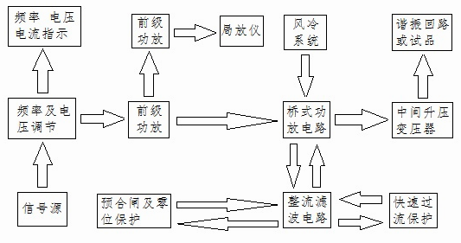
图1 HMCXZW型变频电源装置工作原理流程图
图2 HMCXZW型变频电源装置桥式放大电路原理图
图2中，Q1～Q 4为四个等效三极管，分别对应变频电源的四个桥臂。每个桥臂由数千只三极管并联组成，并采取了有效的均流措施。正半周时，前级放大信号通过推动变压器（T1～T4）作用于Q1～Q4三极管的基极，Q2，Q3截止；Q1，Q4导通，电流由Q1至负载再到Q4形成正弦波的正半周。负半周时模拟信号推动Q2，Q3的基极，Q1，Q4截止,Q2，Q3导通, 电流由Q3至负载再至Q2形成正弦波的负半周, 从而在负载上构成一个完整的正弦波。
“桥式功放电路”还需要大功率的直流电源作为工作电源。本装置的电源直接取自三相380V交流电源，经具有过流和速断保护的真空开关送入三相桥式整流电路，变成脉动直流，经滤波电感和滤波电容组成的滤波电路将脉动直流变为平滑的直流电源供给“桥式功放电路”。由于滤波电容器的电容量达到数万微法，直接合闸，充电电流很大，可能造成总电源开关跳闸。故在装置中增加预合闸回路。先经小电流向滤波电容充电，待电容充电电流较小时再合闸，无较大的启动冲击电流。当分闸后，滤波电容上的储存的电荷通过放电电阻缓慢地释放。在本装置使用时，风扇启动、预合闸、合闸过程全部自动完成，不需要逐步操作（按动控制箱的“启动”按钮即可）。
整个装置保护回路是由“快速过流保护”部分控制“桥式放大电路”的直流工作电源，当发生故障时快速切断工作电源，保护后级回路。
“桥式功放电路”的输出端（OUT1、OUT2）同中间升压变压器的低压端相连，中间升压变压器的高压端同试验回路相连。在试验回路与中间升压变压器中不会造成开路状况，且始终存在一个能量释放通道。由此可见，无论变频电源内部故障或外部电源突然停电，被试变压器或谐振回路并没有切断，与传统试验变压器完全不同，不存在电流强制过零，本装置不会产生过电压。

主要部件功能说明

变频柜
变频电源柜产生大功率的可以调节频率和电压的电源，主要由多个三极管并联组成。同时还有交流控制部分和整流滤波回路，以及保护回路。该部分的元件数量多，结构复杂，是整个变频电源装置的大功率输出部分。变频柜由64块散热板组成，分四个桥臂，每个桥臂由16块散热板组成，当有三极管损坏时，报警该桥臂故障。三极管安装在散热板下方。
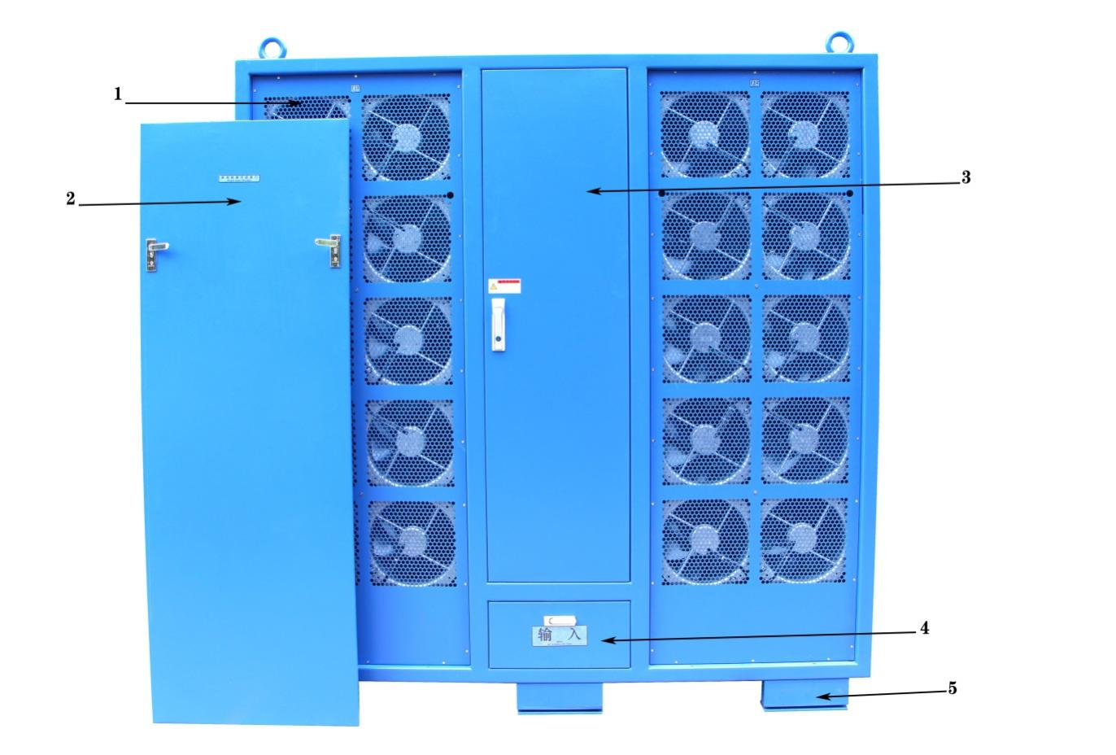
图3 变频柜外观图
（1）风道网门 （2）风道门 （3）机柜中门
（4）输出端接线盒 （5）柜体减震脚
    - 风道网门 在使用时请保持通风良好；
    - 风道门 在使用时打开此门并远离风道口妥善放置，保持风道畅通，使用完之后关上此门。
    - 机柜中门 在使用时请关闭此门；
    - 输出端接线盒见图4；
    - 三个接线端子为交流380V三相输入，不分相序，不接零线
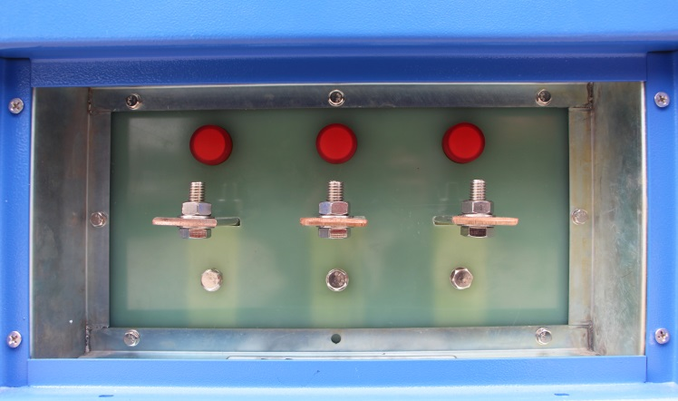
图4 输入接线盒

    - 输出端接线盒见图5
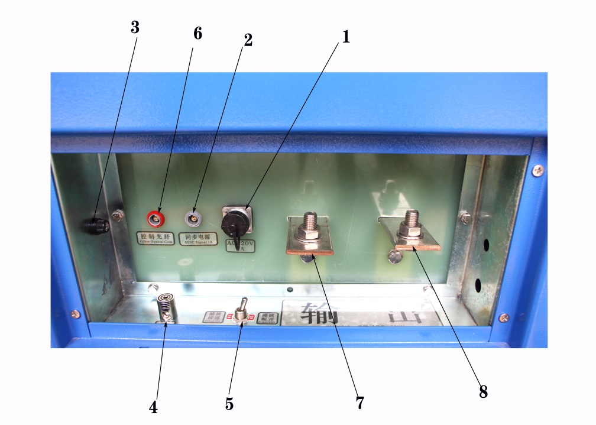
图5 输出接线盒
    - 隔离电源输出插孔 ：输出隔离220V隔离电源；
    - 同步电源输出插孔 ：提供100V/100W同步电源（用于局部放电测试仪外同步）；
    - 隔离电源熔断器：2A熔断器；
    - 接地端；
    - 局放滤波器切换开关：当供电电源有漏电保护器时需要将开关置于【滤波断开】状态；
    - 光纤通讯连接口：与控制箱相接；
    - 变频电源输出OUT1：警告：严禁接地！
    - 变频电源输出OUT2：警告：严禁接地！

电源控制
变频电源装置的输入通过一个有速断功能的空气开关与市电相连，合闸接触器可以通过控制箱实现远端合闸控制。另外一个有速断功能的小电流开关，用于控制变频电源装置中的小电流回路（例如控制回路电源、风机电源等等）。

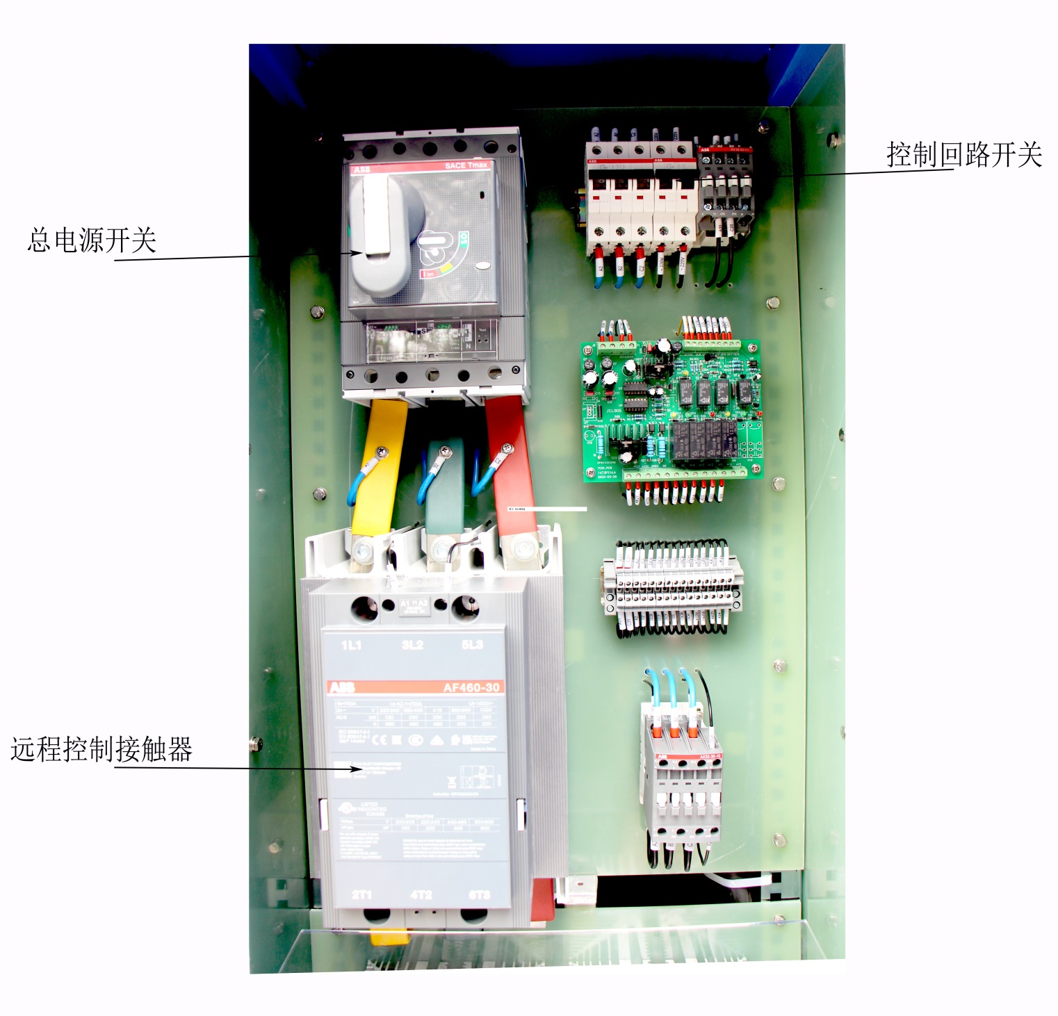
图6 电源主回路控制开关

变频电源柜中的控制部分
变频电源装置中的信号源和低压控制回路集中在控制器内部电路板上，它们直接同控制箱通过光纤来进行通讯。并且接受控制箱中的发送的信号来控制整个变频电源装置。该部分安装在屏蔽盒中见图8。工作时，控制器内必须先接通电源（也就是总电源开关和控制回路开关需要全部合上）。接通电源后，“控制器”中发出短促的报警声，表示控制箱没有电源，光纤通讯异常。当光纤通讯正常时，该声音消失。控制部分上有温控开关，请按照指示来操作。
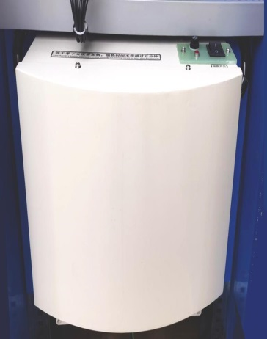
图7 控制器

推动板和同步放大板
推动板是把控制器里信号源产生的小信号进一步放大来推动后面的大功率板，是整个放大回路的第二级，是完成升压和调频的重要环节。
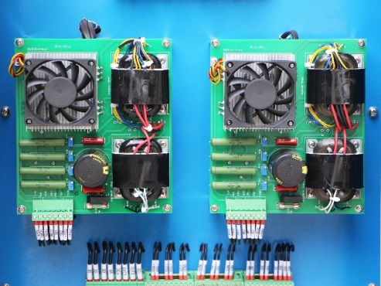
图8 推动板和同步放大板
同步放大板
推动放大板

图8

光纤连接及高压测量终端
光纤连接线由光纤和光电分离器组成，请注意拔插光纤时手握插头的位置如图9右所示。需要插入，应对准好缺口，向内稍微用力即可听到接头自锁的声音。需要拔出（如图9所示），往外用力即可把接头轻轻的拔出，切勿用力过猛。变频电源的光纤连接线两头可以颠倒使用。

正确 错误
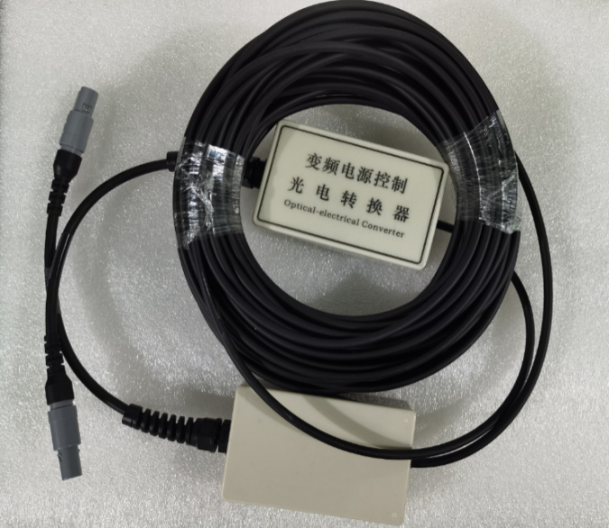
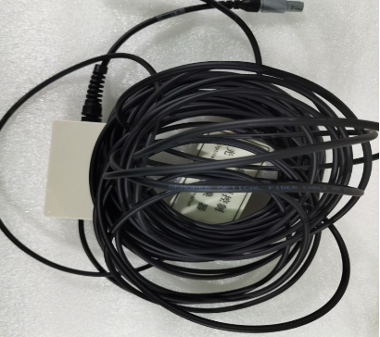

图9
光纤为易损器件，在使用光纤连接线时，要特别注意防止光纤线折弯、扭曲、挤压、践踏；并且远离热源。使用插头时要对准定位缺口，防止强力。使用完后，要收好光纤线，并且放到适当位置，防止受潮、受压。

高压测量终端（备选器件、此设备不具有此器件）
    - 光纤连接线，同控制箱连接
    - 分压器信号专用接口（SL16接口），当分压器信号采用SL16专用接口时，可接入此接口。
    - 接地端 分压器输入，高压经过分压器分压来的低压电接至此端口
    - 电源插口
    - 工作电源指示灯
    - 电源开关，工作完成关闭电源

操作控制台面板及操作钮功能说明
    - 控制箱
控制箱是整个装置的核心控制单元，采用高速微机完成整个控制，在屏幕上显示控制信息。整个回路独立供电（交流220V、50Hz）。可以在铝合金包装箱中工作，不使用时收藏在包装箱中。
    - 控制按钮
      - 左上角的二个光纤插孔，通过专用光纤分别与“高压测量系统”和“变频电源”相连，两个插头做了防止误插错处理。
      - 右方的两个蘑菇型按钮用于启动变频电源和停止变频电源。启动变频电源时，变频电源装置依次自动完成“风扇启动”、“预合闸”、“合闸”。显示屏上显示“系统启动中……”，当启动完成后，红灯亮，显示“系统已启动，可以升压”。当按下【停止】钮后，变频电源立即跳闸，延迟数秒后（此时变频电源中电容器在释放储存的电荷），风扇停止。
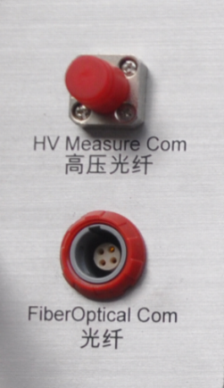
图10 HMCXZW变频电源装置控制箱光纤插头
      - 在下方一排蓝色的按钮，分别为【粗/细调节】、【菜单】、【计时启动】、【自动调谐】。该处按钮是为了控制变频电源装置的功能设置，在后面的叙述中将一一提到。
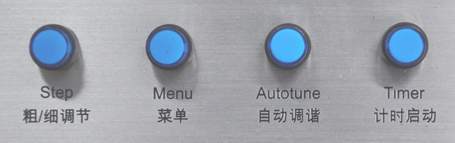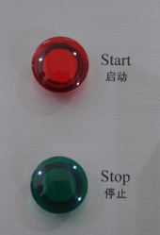
图11HMCXZW变频电源装置控制按钮1

      - 在右侧的四个黄色按钮分别用于控制变频电源装置，实现调节电压和调节频率。上下按钮分别对应电压调节的升高和降低；左右按钮分别对应频率的降低和升高。如果按下按钮不放，该功能就连续进行。
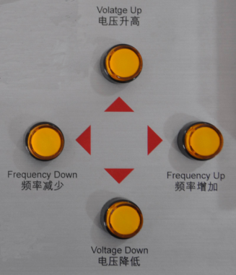
图12 HMCXZW变频电源装置控制按钮2
    - 显示屏
      - 显示屏幕用于监控变频电源装置工作状态，当开机时控制箱中发出连续三声报警声。
      - 欢迎界面显示后大约1~2秒钟就自动进入工作界面1。
      - 当高压测量连接时则自动进入工作界面2。
      - 工作界面1/2中所示的部分，左上端的【输出电压】、【输出电流】分别对应变频电源装置的输出电压和电流。
      - 右上端的【测试电压】对应为高压分压器测量到的高压侧的电压。测试电压需要通过设置界面中的设定【分压比】来确定。
      - 【频率】为变频电源的输出频率，也是高压试验回路的频率。
      - 【相位】 为输出电压与输出电流之间的相位角（φ）。相位角＜0时，表示负载为容性，当相位角＞0时，表示负载为感性。相位角越接近零表示试验回路越接近最佳谐振状态。
      - 在右下方显示波形位置为变频电源输出波形，在不同的负载下，波形可能会有所变化。
      - 左下方的【粗调】表示电压和频率的调节方式，当启动粗调时，电压和频率的变化很大。可以通过面板上的【粗/细调节】来进行切换。
      - 环境温度：显示变频柜冷却风机进风口的温度，当入口风温超过预先设定值时，系统自动报警，显示屏【系统状态】栏显示【异常】。
      - 出口风温：显示主从机变频柜冷却风机出风口的温度。当出口风温超过预先设定值时，系统自动报警，显示屏【系统状态】栏显示【异常】。
    - 菜单操作
      - 通过启动控制箱面板上的【菜单】按钮，进入菜单。菜单显示如图17所示，菜单的选择由控制箱中的四个黄色的方向按钮来完成。当菜单选择完毕后，再次按动【菜单】按钮，即可退出菜单。在菜单状态下禁止启动变频电源装置，此时变频电源装置处于不受监控状态。启动变频电源装置后，菜单的功能也被禁止进入。只有在停止灯亮后才可以进行菜单操作。当发生故障时菜单将会被禁止操作，只有重新启动控制箱电源才能够再次进入菜单操作。
      - 当试验回路中不需要测量高压电压或者高压电流，可以通过菜单来选择关闭高压测量回路。进入菜单必须在欢迎界面时进入，当提示故障时，菜单会被禁止操作。
      - 控制箱中蜂鸣器
      - 控制箱中内置的蜂鸣器的发声，对应着变频电源装置的不同工作状态；
      - 接通电源，控制箱中发出嘀嘀两声；当按动任何一个按钮时，就发出短暂的嘀声；
      - 故障时，发出连续的报警声；
      - 倒计时即将结束时（距离结束还有十秒钟时），发出报警声。并且倒计时位置闪动提示。
    - 紧急跳闸
变频电源装置的控制箱的电源开关可以作为紧急跳闸。当进行试验时需要马上断开高压试验，此时关断控制箱中工作电源就可以立即断开高压试验电源，同时变频电源柜中发出连续短促的蜂鸣声。

操作步骤

使用前准备
    - 使用前应检查其完好性，连接无松动，连接电缆不应有短路和断路
    - 变频柜的电源隔离开关和控制电源开关应在断开位置
    - 将变频电源柜放置在有利于空间散热且地面平坦的安全位置

系统的连接
    - 采用专配的电源电缆接通三相输入电源。如需延长电源电缆，应考虑充分满足电源的工作电流。
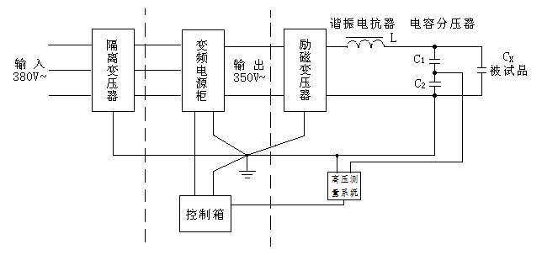
图13 串联谐振接线示意图

    - 采用专配的光纤通讯光缆连接变频电源柜的【光纤通讯连接口】和控制箱的【光纤】通讯接口。
    - 采用专配的测量信号线将高压分压器信号接入“高压测量系统”的输入端，用专配的光纤线连接通过到控制箱的【测量光纤】连接口和“高压测量系统”的【光纤连接头】连接口相连接。或直接将分压器测量信号线与另配的交流数字千伏表相连。
    - 采用专配的输出电缆联接变频电源柜与励磁变压器（或中间变压器）。并按试验方案联接所配的电抗器以及高压输出至被试品的联接。
    - 严格按安规要求进行系统安全接地，各部件之间应一点接地严禁接地线相互串联（参见图14）。
    - 对于有局放要求的试验，在系统连接中尤其是接地和高压输出联接要注意尽量排除或减小局放干扰信号。
  - 启动
    - 预先对“高压测量系统电源”充满电，打开电源开关。
    - 接通输入变频柜的三相电源，合上变频柜的隔离开关和控制电源开关
    - 按下控制箱【电源开关】接通电源，系统进入待工作状态。
    - 用户可根据具体试验情况对系统进行参数设置，如是否进行高压测量、分压比、试验电压、整定电压 、试验时间、升压模式等等。
    - 按“启动”按钮，此时变频电源装置启动。在这个过程中依次完成风扇启动、预合闸、合闸。需要大约5秒钟，屏幕显示“系统启动中……”，数秒钟后屏幕显示“启动完成”，系统进入待升压状态。
    - 系统启动完毕后，停止灯灭，启动灯亮，为红色。此时高压回路已经带电。屏幕提示“完成启动”。此时就可以进行升压
  - 手动升压
    - 当选择手动试验模式启动后，可根据试验实际情况通过【频率减少】【频率增加】【电压升高】【电压降低】按钮调节到合适的频率和电压。
    - 电压、频率调节过程中可通过【粗/细调节】切换调节速度。
    - 试验过程中，需要计时。按动控制箱面板上的“计时启动”。在屏幕的最下角显示倒计时的时间；当计时秒表达到和超过【时间设定值】时系统自动报警。
    - 按试验要求升高电压至试验电压，当试验结束后，降低电压至最低，然后按“停止”按钮。
    - 在按动“停止”按钮后，变频电源装置先跳开回路开关，切断高压回路电源。5秒钟后，停止风扇电源。在此过程中，变频电源装置内部储存的电荷得到释放。

自动
自动分为“自动升压”和“自动调谐”。两个部分独立完成，自动升压是在调谐完成后将电压升高到试验电压，在没有启动自动调谐时也可以进行自动升压；自动调谐是在低压状态下调整到最佳谐振点，其试验电压低，在手动状态下也可以完成。
  - 自动调谐
    - 此功能只在串联谐振回路中使用，正确设定测量系统的分压比、试验电压、整定电压和打开高压电压测量功能。
    - 自动调谐由一个独立的按钮来完成，当启动系统后，按动“自动调谐”按钮，系统将自动升压到一个初始电压后，按照频率值从低到高以1Hz为单位扫描，在谐振频率点附件细调寻找精确的谐振点。
    - 如果系统未调谐而显示“调谐结束”时，是因为初始电压升得高了；出于安全考虑，系统不进行调谐，此时需要手动降低电压再进行自动调谐。
    - 在进行自动调谐前，必须在菜单中打开高压电压测量。当高压试验回路中谐振点不在20～300Hz范围（或者接线错误），自动调谐将不成功。并发出报警信号“回路故障”。
    - 当发现测试电压很高时，需要停止自动调谐，按动“自动调谐”按钮。自动调谐就会暂停。
    - 自动调谐是利用在串联谐振回路中，谐振点的电压为最高电压来进行寻找频率点。自动调谐结束后，在屏幕上显示“自动调谐结束”。此时就可以升压。
  - 自动升压
 自动升压前请确保试验回路接线和设置没有错误，并且做好安全措施。时刻注意被试品的状态。
    - 在启动系统前，按【菜单】按钮进入【系统设置界面】选项，将【升压模式】改为【自动】，然后退出菜单。对于试验电压比较低的试验（例如10kV电缆进行交流耐压试验），测试电压低，建议不要采用自动升压。
    - 寻找试验回路的谐振频率，屏幕显示的频率就是试验频率。谐振频率可以采取手动查找谐振点，也可以采用自动调谐来查找谐振点（参照9.1）。
    - 当确定谐振点后，按动【电压升高】按钮。自动升压将按照下面的步骤来升压：低于试验电压75％时，按照每秒5～10％的试验电压来进行升压；当大于75％的试验电压时，按照每秒2％的试验电压来进行升压。在升压至50％试验电压时，系统将会再次自动调节谐振频率，以达到最佳谐振点。
    - 当到达试验电压时，屏幕提示“升压结束”，倒计时会自动启动。当距离计时结束还有十秒时，控制箱将发出报警声，并且屏幕上的倒计时会闪动。试验时间到了，系统会自动降低电压至零，然后切断高压回路电源，最后停止风扇工作。
    - 在试验过程中，当试验电压超过设定的过压整定值，将会发出报警信号，并且断开高压试验回路，同时屏幕上显示【超过过压整定值】。

变频电源装置的应用

局部放电试验（以变压器的局部放电试验为例）
    - 按照图14方式接好试验回路，确认无误后方可进行试验。先不接上被试品(包括补偿电抗器)进行空载升压试验，此过程可以校准试验电压，试验电压可以在测量电容上获取。接上被试品后，试验过程中，预先将频率调节至150Hz。合闸后，升压至20V左右。然后调节频率，观察输出电流的变化。先启动“频率粗调”，当输出电流减小，就表明频率调节的方向正确；按照这个方向调节，在接近试验频率时，可以启动“频率细调”。直至电流最小，此时的频率就是试验频率（一般的，试验频率不要低于100Hz）。然后升压到试验电压，在升压过程中要注意试验电流的变化，防止电流激增。适当时，可以微调频率。
    - 在试验过程中，进行调频时，当输出电流没有明显变化。可以采取将试验频率设为130～150Hz。或者在被试品的低压端添加补偿电抗器（图14所示），此时试验频率可能会高于150Hz。
    - 通过预先调节中间升压变压器的变比，保持本装置的输出电压在读取局放的试验电压阶段不低于300V，以降低本装置内部的损耗。
图14 HMCXZW型变频电源装置进行局部放电试验接线图

串联谐振耐压试验
    - 按照图15方式接好回路，试验电压的测量可以通过电容分压器测量。确认试验回路无误后，先不带试品进行空升试验。谐振回路由电抗器和电容分压器组成。整个装置与被试品之间通过一个无晕的高压导线连接。然后设置好分压比、测试电压。过电压保护、测试电流、试验时间、打开高压电流与电压等数据即可进行升压试验。
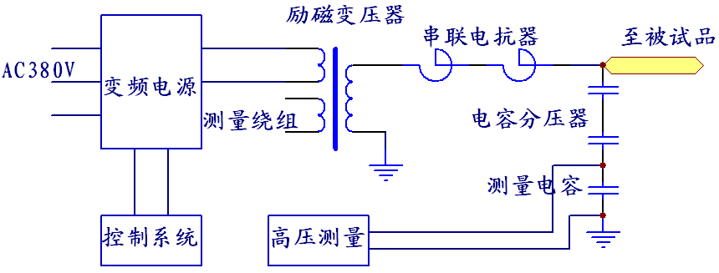
图15 HMCXZW型变频电源装置进行串联谐振交流耐压试验接线图
    - 手动调谐方法变频电压输出电压逐渐升高，先调至10～20V左右，同时要观察高压电压不应超过试验电压四分之一左右。当回路不在谐振点时，高压侧输出电压很低。此时在估算频率附近仔细调节频率，先粗调频率，观察高压侧电压变化，当高压侧电压升高，表明频率调节方向正确；当出现高压侧电压下降，表明谐振点在附近，需要向相反的方向“频率细调”，直到高压侧出现最大值为止。保持这个最大值，即最佳谐振点，然后调节电压，升至试验电压一半，再微调频率，保持准确的谐振频率。
    - 在试验过程中试验人员要时刻保持警惕，发现异常现象时应立即断开电源，查明原因后才能继续进行试验。如果试验过程中，电晕声很大，可以适当调节频率（不要使用“粗调”）。在试验回路中存在电晕时对整个装置的Q值影响很大，有时无法将电压升高到额定值。升压的过程、升压速度、耐压时间请严格按照相关标准来执行。

注意事项
  - 在使用变频电源前，必须认真阅读本说明书，尤其对注意事项中规定的必须严格遵守，否则将有可能造成变频柜的损坏。
  - 本装置必须由专业人员操作，在使用过程中应特别注意安全。
  - 由于变频电源的工作电源直接由380V交流电源中取得，未经隔离处理，故其变频电源的两个输出端均不能直接接地或短路，否则，将造成变频柜中某些元件损坏。
  - 工作电源必须取消漏电保护器，否则变频电源装置启动时对地的漏电流会引起漏电保护开关动作而失去电源。
  - 串联谐振试验时，初步升压没有找到谐振点，切勿将变频柜的输出电压升得很高，以免在调到接近谐振点时电压迅速增加，不易掌握升压速度。一般在低压下找准谐振点后再将电压升到规定值，建议使用“细调”按钮。
  - 试验过程中，如果变频电源需要长时间工作，输出电压低就会引起放大回路的三极管管耗增加，必须保持其输出电压不低于300V。通过调整励磁变压器的变比等方法来解决此问题。
  - 变频柜的负载能力必须按图16的曲线规定范围内，严禁在低电压时带大电流负载。在曲线的下部分为安全区。超过该区域将增大三极管损耗，严重时导致放大回路的三极管损坏。当超过了曲线 ，工作在曲线的上方，屏幕上的输出电压和输出电流将闪动提示。如果继续进行试验，变频柜中将会发出跳闸信号，同时屏幕上显示“功率曲线保护”，并且控制箱中发出“嘀嘀”的报警声。此时需要改变中间升压变压器的变比或者降低负载电流才能够继续进行试验。
  - 必须强调，该变频电源输出功率300kW而不是300kva，严禁带纯容性或纯感性负载。如在需要带纯无功负载时，严禁超过300kva，否则易造成放大回路的三极管管耗过大而损坏。
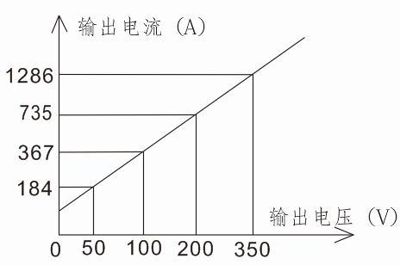
图16 HMCXZW-300变频电源装置负载能力曲线
  - 试验完毕后，应先将电压降至零后再分闸。
  - 变频柜工作频率在20～300Hz范围，低于20Hz和高于300Hz频率被禁止使用。
  - 当变频电源停止工作后，请勿立即接触变频电源的导电部位，变频电源柜中的电容元件上的电荷没有马上释放完，可能危及人身安全。
  - 对变频电源进行检修前请确认各个电容元件的电荷释放完。
  - 变频电源的保护动作时，应先断开电源检查硬件回路和设备，在确认设备和接线无误的情况下再通电。空载启动变频电源，确认设备自身无问题才能继续通电试验。
  - 断开供电电源，间隔十秒钟后才能够再次启动供电电源，本装置才能够正常工作。
  - 标签为“控制开关”的控制回路开关，此开关是用来控制小电流回路电源。处于分断的位置时，变频电源无法启动，控制箱发出“变频电源通讯故障”的报警。

日常维护
  - 尽量避免变频电源装置在严重失谐情况下长时间工作。
  - 定期检查变频柜装置内部接线和各个接点的螺丝紧固情况，防止松动。
  - 本装置应存放在干燥、清洁不易淋雨的场地。不使用时，罩上防尘套，以防灰尘从风道进入柜内。
  - 运输时，变频柜使用专用绑带紧固，防止松动、溜滑。
  - 当变频柜发生故障无法处理时，应及时与本公司联系。
  - 控制箱的显示屏请勿在烈日下暴晒，控制箱在运输过程中应有抗震动措施。
  - 装置中的接插件易损坏，在使用时应细心，防止脏物堵塞。
  - 使用光纤连接线，要注意防止光纤线折弯、扭曲、挤压；并且远离火源。使用插头时要对准定位缺口，不要大力。使用完后，要收好光纤线，并且放到适当位置，防止受潮。

一般故障的分析和处理
  - 一般故障
屏幕提示 | 故障原因 | 处理方法
变频电源通讯故障 | 变频电源光纤接插件部分未接触好或光纤连接线损坏。 | 重新连接光纤或者更换光纤连接线。
变频电源通讯故障 | 变频柜体没有接通电源。 | 关闭控制箱电源，接通变频柜电源。重新开启控制箱电源。
高压电压通讯故障 | 高压电压测量通道坏或者高压电压通道光纤损坏。 | 需要专业人员修理；应急使用：关闭高压电压测量，外接一块电压表测量高压电压。此方法就不能自动升压和自动调谐。
高压电流通讯故障 | 高压电压测量通道坏或者高压电压通道光纤损坏。 | 需要专业人员修理；应急使用：关闭高压电压测量，外接一块电压表测量高压电压。此方法就不能自动升压和自动调谐。
功率曲线故障 | 负载太重，超过负载能力曲线。 | 降低励磁变压器变比使变频电源输出电流降低，输出电压高。
桥臂1、2、3、4故障 | 高压放电或者试品击穿。 | 断开电源、重新开机启动。
桥臂1、2、3、4故障 | 变频柜没有接通电源（或者缺相）或者光纤单根损坏。 | 变频电源接通电源或者更换光纤。
桥臂1、2、3、4故障 | 启动时，受到干扰（可能是推动板损坏，有信号输出）。 | 检查前级放大回路。
桥臂1、2、3、4故障 | 试验时，被试品为感性，输出波形很差（特别是在串联谐振试验中）。 | 降低变压器变比。
桥臂1、2、3、4故障 | 多个桥臂有三极管损坏（可能性很小）。 | 需要检查功放板，在后续说明处理方法。
桥臂1、2故障 | 桥臂1、2上的三极管损坏或者耐压低 | 1、更换损坏的三极管；2、维修桥臂1、2（或者3、4）的电压检测回路；
桥臂3、4故障 | 桥臂3、4上的三极管损坏或者耐压低。 | 1、更换损坏的三极管；2、维修桥臂1、2（或者3、4）的电压检测回路；
输出电流故障 | 输出电流过大。 | 断开电源，检查高压试验回路，查明原因。
输出电流故障 | 被试品击穿或者高压放电。 | 查明原因，断开电源，重新开机。
输出电流故障 | 发生在启动时，保护误动作。 | 断开电源，重新开机。
超过过压整定 | 高压输出超过设定整定值。 | 升压太快，高压在接近高压整定值时改用细调。
击穿故障 | 高压电压跌落太快。 | 断开电源重新开机。
击穿故障 | 可能是试品有放电现象。 | 检查高压回路设备。
回路故障 | 自动调谐时由于接线错误。 | 检查高压试验回路接线。
B相缺相故障 | 电源缺少B相。 | 检查供电电源。
变频柜发出嘀嘀声 | 在变频柜刚送电时，发出嘀嘀声。报警通讯故障。 | 连接好光纤，接通控制箱电源。
变频柜发出嘀嘀声 | 连接好光纤和接通控制箱电源，还是发出嘀嘀声。 | 光纤单相故障，或者插头松动。
启动时，上级总开关跳闸 | 由于总开关有漏电保护器，变频电源工作时对地有漏电流引起漏电保护动作。 | 1、取消漏电保护器；2、变频电源外壳不接地。
  - 无法升高电压
    - 故障现象：在控制状态下，合闸正常，无电压输出。
    - 故障处理：无推动信号或者信号通道损坏。
  - 处理方法：
    - 请注意整个回路处于正常工作状态，通讯正常。
    - 检查推动板上熔断丝是否损坏，熔断丝烧坏可以更换同型号即可。如果熔断丝内已经烧黑，可能在后级有短路或大电流存在，需要谨慎处理。
    - 检查送到主机推动板的电源是否正常，不正常表明供电变压器或者线路有问题。
    - 把系统切换到“调试界面”，升高电压，观察推动板上IN1与IN2两端是否有电压输出（此电压几伏～几十伏），有电压输出表明回路为正常。
    - 检查推动板上的IN01与IN02两端是否有电压（此电压随着数字电位器级数的调高电压能够在0到二十几伏中间变化），如果没有电压，表明信号源无信号输出，需要更换信号源电路板。
  - 快速查找损坏的功放板方法（以“桥臂1、2故障为例）
    - 根据屏幕提示找到桥臂1、2位置（一般的，桥臂1、2位于面对输出端的右侧区域。对于单层板的变频柜，桥臂1、2位于最上面的功放板）。
    - 拆下绿色挡板，使用抽取散热板的检修工具，从底层向上抽取，抽取时向外用力，将1、2桥臂所有的功放板抽出。不功放板要全部脱离轨道，只需要向外抽取20cm，方便检测即可。
    - 使用“晶体管特性测试仪”，c端接在黑色的散热板上，e端接任一个电阻上。
    - 按动“晶体管特性测试仪”的按键“×100”（从左向右的第二个按钮），观测表计指示在“8”以上就表示合格。
    - 查找出损坏的功放板，从变频柜中取出，小心轻放，防止触动散热板上面的元件。并在其他没有损坏的桥臂上随机抽出一块功放板，保持桥臂平衡。
  - 没有“晶体管特性测试仪”时的排除功放板故障方法
    - 测量各个桥臂的直流电阻，该标号在输出端上方的门内。（桥臂1为DC+与OUT1之间电阻, 桥臂2为DC+与OUT2之间电阻, 桥臂3为DC-与OUT1之间电阻, 桥臂4为DC-与OUT2之间电阻）。正常状况下，该电阻在两百欧姆以上,直流电阻过小的桥臂即为有问题的。一般的，有三极管损坏的桥臂电阻值接近零。通过抽取功放板，直到桥臂电阻值恢复到正常数值，判断功放板是否损坏。
  - 查找功放板损坏的三极管
    - 将散热板抽出，用晶体管测试仪对每块功放板进行耐压测试。功放板的布局如图32、33所示。有二种情况：一种耐压为零，一种耐压较低但不为零。
    - 功放板耐压为零时可用万用表查找：一只表笔接集电极(c)，另一只表笔分到接触每只三极管发射极，正常的三极管阻值约为3～5Ω，当触及每只三极管发射极（e）时阻值为零（或1Ω左右），则该三极管己损坏，需将其拆除更换。
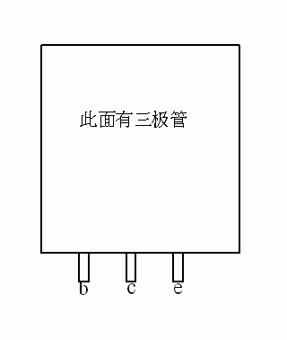
图32 HMCXZW型变频电源装置功放板布局图
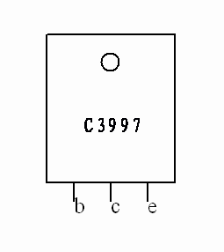
图33 3997功率管管脚示意图
    - 如发现耐压低的功放板，只需逐排焊开发射极和基极，确定故障出于某一排后，再逐一焊开每只管子查找，直至查出不合格的三极管为止。
    - 对于在使用中出现三极管损坏，查出损坏的三极管后，建议仅拆除损坏的三极管，可暂不更换新管，继续使用，不会影响性能。只有当损坏的三极管达几十只时，可集中更换。
    - 更换后的三极管的集电极（c）对发射极（e）的正向耐压大于800V，集电极（c）对基极（b）应大于1200V。凡不合格的应拆除，直至耐压合格才可以继续工作。

设备运输和起重
下图以变压器局部放电试验运输设备为例，推荐在运输使用时设备的固定。此方法在现场试验时不需要将设备从汽车上起吊至地面，提高工作效率。在运输过程中，请将设备牢靠固定在汽车上（固定变频电源时，必须拉紧四个顶部吊环，否则将造成变频柜体变形），防止滑动和倾斜。
变频电源柜体的起重必须在顶部四个圆孔同时起吊，严禁在其他部位起重。要求起重设备具备相关的承载能力，起重时注意相关的注意事项。
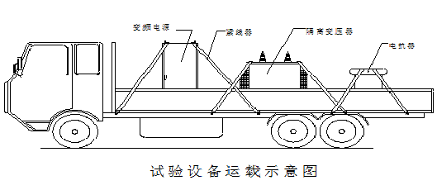
图34 HMCXZW型变频电源装置运输示意图

调试界面
  - 在开启控制箱电源后，同时按动四个方向键（也就是“电压升高”、“电压降低”、“频率减小”、“频率增加”），维持三秒钟。进入了调试界面下图35所示。

  - 建议不要调试界面下进行高压试验。
    - 调试界面下没有零位保护。
    - 没有功率曲线保护。
    - 具备以前的所有功能。
    - 单独启动变频电源，采用组合方式启动。请按照下面的顺序来启动变频电源装置：“计时启动”＋“频率减小”为启动风扇，“计时启动”＋“电压升高”为预合闸，“计时启动”＋“频率增加”为合闸启动系统。
    - 调试状态下显示四个桥臂电压和数字电位器调节的级数，显示下微机的软件版本。

出厂状态说明
  - 总电源开关与远程接触器都处于分断状态；
  - 速断开关处于合闸状态；
  - 所有的并联/单机转换开关处于并联状态；
  - “系统选项”里的“高压电压测量”处于“关闭”状态， 其它选项处于随机状态，用户在第一次使用时一定要先设定选项里的各个项目。

